Бекітемін:
Оқу ісі жөніндегі орынбасары: Г. Жылкайдарова

Бөлім: | Кванттық физика
Педагогтың аты-жөні: | Айтбаев С.Б.
Күні: | 13.02.2027 ж.
Сынып: 11 | Қатысушылар саны: | Қатыспағандар саны:
Сабақтың тақырыбы: | Жарық қысымы
Оқу бағдарламасына сәйкес оқыту мақсаттары: | 11.8.1.6 - жарықтың кванттық теориясы негізінде жарық қысымының табиғатын түсіндіру
Сабақтың мақсаты (SMART): | - жарық қысымының табиғатын кванттық теория негізінде түсіндіреді  - фотон импульсін p = h/λ арқылы есептейді  - жарық қысымын p = I(1 + ρ)/c формуласымен есептейді  - күн желкені мен комета құйрығын жарық қысымымен түсіндіреді
Құндылықтарға баулу: | «Адал азамат» бағдарламасы бойынша: Шығармашылық және инновация.  «Ғылым – инемен құдық қазғандай» (халық мақалы).  Құндылық топтық жұмыстағы жауапкершілік пен өзара құрмет арқылы жүзеге асады.
Сабақтың барысы:
Сабақтың кезеңі / уақыты | Педагогтың әрекеті | Оқушының әрекеті | Бағалау (дескрипторлар) | Ресурстар
Сабақтың басы  6 минут  Ұйымдастыру, қызығушылықты ояту, мақсат қою | Ұйымдастыру кезеңі. Сәлемдесу, түгендеу, бағалау парағын тарату.  Білімді өзектендіру: «Сұрақтар себеті». Себеттен «Фотоэффектіні қолдану» тақырыбына арналған сұрақ жазылған қағазды алып, жауап береді.  Құндылыққа баулу: «Ғылым – инемен құдық қазғандай» (халық мақалы).  Проблемалық жағдаят: Жапондық IKAROS ғарыш аппараты тек Күн жарығымен «желкен» арқылы ұшты. Жарық итере ала ма?  Оқушылардың болжамдары тыңдалып, сабақтың тақырыбы мен мақсаты бірге анықталады. | Кездейсоқ сұраққа жауап береді.  Болжам айтып, тақырып пен мақсатты анықтауға қатысады. | Қалыптастырушы бағалау: ауызша кері байланыс, «Бас бармақ» әдісі. | Презентация  Бағалау парағы
Сабақтың ортасы  12 минут  Жаңа білімді меңгеру | Жаңа білімді меңгеру: «Төңкерілген сынып». Оқушылар үйде қысқа бейнеролик көрген. Сабақта мұғалім сұрақтар арқылы түсінікті тексеріп, күрделі сәттерді түсіндіреді.  - Фотон импульсі: p = hν/c = h/λ.  - Жарық қысымы: p = I(1 + ρ)/c (ρ – шағылу коэффициенті: 0 – жұтады, 1 – толық шағылдырады).  - Лебедев (1899) – жарық қысымын тәжірибеде өлшеді.  - Комета құйрығы Күнге қарсы бағытталады.  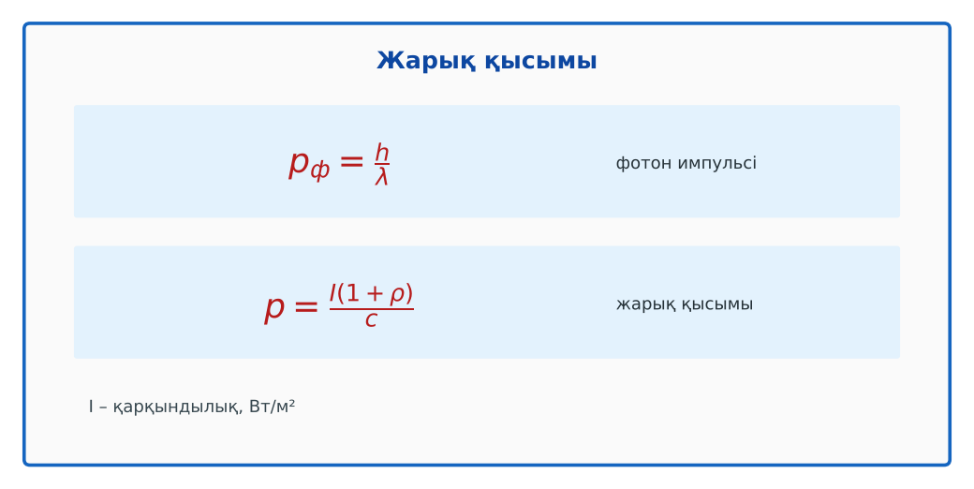  Сурет. Фотон импульсі және жарық қысымы | Бейнеролик бойынша сұрақтарға жауап береді, түсініксіз тұстарды сұрайды. | Дескриптор:  - жарық қысымының табиғатын кванттық теория негізінде түсіндіреді;  - топта/жұпта белсенді жұмыс істейді.  2 балл | Физика 11-сынып оқулығы  Презентация
Сабақтың ортасы  7 минут  Бекіту, жаттығу | «Бір қадам алға». Тақтада есептің шешімі қадамдарға бөлінген; оқушылар кезекпен шығып, келесі қадамды жазады.  Үлгі: Жер орбитасында I = 1370 Вт/м², айна (ρ = 1): p ≈ 9·10⁻⁶ Па. | Тапсырманы орындап, шешімін талқылайды. | Дескриптор:  - тапсырманың шешімін қадамдап, дұрыс рәсімдейді.  1 балл | Жұмыс дәптері  Тапсырма карточкасы
Сергіту сәті  2 минут | «Векторлар». Мұғалім бағыт айтады (жоғары, оңға, солға, төмен), оқушылар қолымен вектор бағытын көрсетеді. | Қимыл арқылы орындайды. | – | –
Сабақтың ортасы  11 минут  Деңгейлік тапсырмалар (жеке жұмыс) | Саралау «Таңдау» арқылы: оқушылар деңгейін өздері таңдайды; А деңгейін орындаған оқушы В деңгейіне өтеді.  А деңгейі (білу, түсіну) – жасыл карта.  λ = 500 нм фотонның импульсі?  В деңгейі (қолдану) – сары карта.  Ауданы 200 м² айна-желкенге Күн жарығынан (I = 1370 Вт/м²) әсер ететін күш?  С деңгейі (талдау, жинақтау) – қызыл карта.  Комета құйрығының Күнге қарсы бағытталуын түсіндір. Күн желкенінің артықшылықтары мен шектеулерін бағала.  ЕББҚ оқушыларына: белсенді рөл беру (уақыт сақшысы, материал таратушы); жұп-тьютор (күшті оқушымен бірге жұмыс). | Деңгейін таңдап, тапсырманы жеке орындайды.  Жауап кілтімен өзін-өзі тексереді. | Дескриптор:  А: фотон импульсін p = h/λ арқылы есептейді – 2 балл  В: жарық қысымын p = I(1 + ρ)/c формуласымен есептейді – 3 балл  С: күн желкені мен комета құйрығын жарық қысымымен түсіндіреді – 4 балл | Деңгейлік карточкалар (А – жасыл, В – сары, С – қызыл)  Жауап кілті
Сабақтың соңы  7 минут  Бекіту, рефлексия, үй тапсырмасы | Бекіту: Plickers онлайн-викторинасы (мұғалім алдын ала дайындайды). Сұрақ үлгілері:  - p = h/λ – не? (фотон импульсі)  - Айнаға қысым жұтқыштан? (2 есе көп)  - Жарық қысымын кім өлшеді? (Лебедев)  Plickers: https://www.plickers.com/  Құрылғы жетіспесе – қағаз нұсқасы.  Рефлексия: «Нысана» – оқушылар нысананың 4 секторына («түсіндім», «белсенді болдым», «топпен жұмыс», «қызықты болды») белгі қояды.  Үй тапсырмасы (сараланған):  - А: §37; 2 есеп.  - В: Крукс радиометрі туралы зерттеу.  - С: Күн желкені жобалары (IKAROS, LightSail). | Викторинаға жауап береді.  Бағалау парағындағы балын қосып, өзін-өзі бағалайды.  Рефлексия жасайды, үй тапсырмасының деңгейін таңдайды. | Дескриптор:  - викторина сұрақтарының кемінде 80%-ына дұрыс жауап береді – 3 балл  Шкала (10 балл): 9–10 «Өте жақсы», 7–8 «Жақсы», 5–6 «Қанағаттанарлық», 0–4 «Қолдау қажет» | Plickers (QR-код)  Рефлексия материалдары  Kundelik.kz – үй тапсырмасы
Саралау, ЕББҚ қолдау, бағалау және қауіпсіздік
Саралау | ЕББҚ оқушыларына қолдау | Бағалау | Денсаулық және қауіпсіздік
Тапсырма арқылы: А, В, С деңгейлік карталар.  Таңдау арқылы: оқушы деңгейін өзі таңдайды.  Қолдау арқылы: «Төңкерілген сынып», жұп-тьютор.  Қабілетті оқушыларға: С деңгейі, PhET/қосымша зерттеу. | Оқу қиындығы: белсенді рөл беру (уақыт сақшысы, материал таратушы).  Көру/есту қабілеті: ірі шрифтті (16–18) карточкалар, формулалар жадынамасы.  Зейін тапшылығы: белсенді рөл беру (уақыт сақшысы, материал таратушы). | Бағалау парағы (10 балл), дескрипторлар, өзін-өзі және өзара бағалау, онлайн-викторина, рефлексия. | Сергіту сәті, көзге арналған үзіліс, интерактивті тақтамен жұмыс уақытын шектеу, сыныпты желдету.
Деңгейлік тапсырмалардың жауап кілті
Деңгей | Дұрыс жауап
А | p ≈ 1,3·10⁻²⁷ кг·м/с.
В | F ≈ 1,8·10⁻³ Н.
С | Жарық қысымы мен күн желі шаң мен газды итереді; желкен – отынсыз, бірақ үдеуі өте аз.
Сандық ресурстар (QR-кодтар)
Plickers – викторина  https://www.plickers.com/   | Bilimland – видеосабақ  https://bilimland.kz/   | OPIQ – цифрлық оқулық  https://www.opiq.kz/  

